Ejercicio con Turtle

MATERIA
Dinámica y Control de robots

DOCENTE
Carlos Enrique Moran Garabito.

ALUMNOS
Luis Martin Santoyo Mujica
José Guadalupe Barrios Sanchez
Ricardo Israel Macías Cisnado
Josué Adrián Moreno Martínez

Tlajomulco de Zúñiga, Jalisco, mayo de 2019

Introducción

TurtleSim es un simulador 2D simple de robots diferenciales; es una herramienta hecha para enseñar conceptos basicos de ROS y sus paquetes. Aparte de simular el movimiento de un robot diferencial, podemos llamar a una serie de servicios para operar con el robot, así como configurar paràmetros que definan el aspecto del escenario. Los robots utilizados en TurtleSim se llaman turtlebots.

Como ejemplo del movimiento diferencial para entender algún tipo de movimiento, podemos tener en mente el movimiento de un tanque. El tanque consta de dos “orugas” las cuales son sus llantas, cuando las orugas giran hacia adelante, el tanque se desplaza hacia adelante, cuando giran hacia atrás, el tanque retrocede, pero cuando las orugas giran en sentido opuesto, el tanque comenzará a girar sobre sí mismo, además cuando ambas orugas giran hacia adelante pero una de ellas gira a menor velocidad, por ejemplo la derecha, entonces el tanque girará hacia la derecha.

Aquí un ejemplo de los Turtlebots:
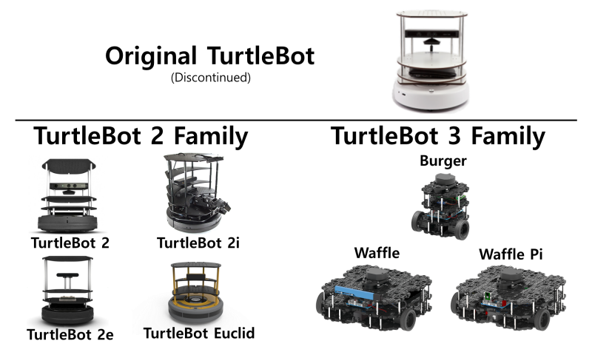

Procedimiento

Primero tuve que instalar todos paquetes necesarios para poder correr el roscore desde la terminal; ya teniendo el sistema operativo Ubuntu actualizado, abrí la terminal e ingresé el comando:

ejemplo@ubuntu:~$ sudo apt install python-roslaunch

En seguida se descargaron y se instalaron todos los paquetes para roscore. Una vez hecho lo anterior, ingresé el comando:
sudo apt install rosbash
para poder correr la orden rosrun y para instalar el rospack:
sudo apt install rospack-tools

Ejecuté el nodo turtlesim_node del paquete turtlesim, junto con el roscore. Abrí la terminal y escribí:

ejemplo@ubuntu:~$ roscore

Después para abrir el simulador de turtlesim ejecuté el siguiente comando:

ejemplo@ubuntu:~$ rosrun turtlesim turtlesim_node

Se me abrió el simulador con un turtlebot en la mitad de la pantalla del simulado:

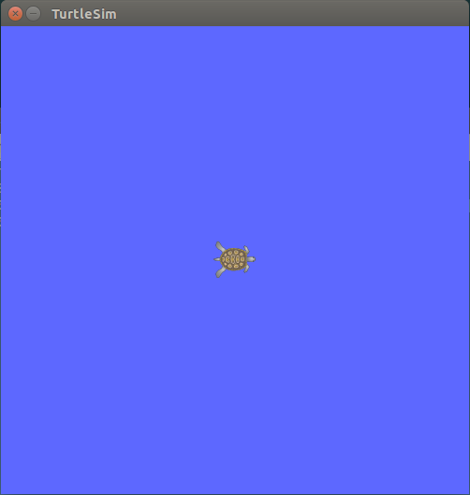

Para ver los tópicos abiertos, ejecuté en otra terminal el siguiente comando:
rostopic list -v

Por cada turtlebot que tiene el simulador hay tres tópicos distintos que son:
- /turtle1/cmd_vel: recibe comandos de velocidad para mover el turtlebot.
- /turtle1/color_sensor: componente RGB del fondo del simulador.
- /turtle1/pose: posición que tiene en la imagen.
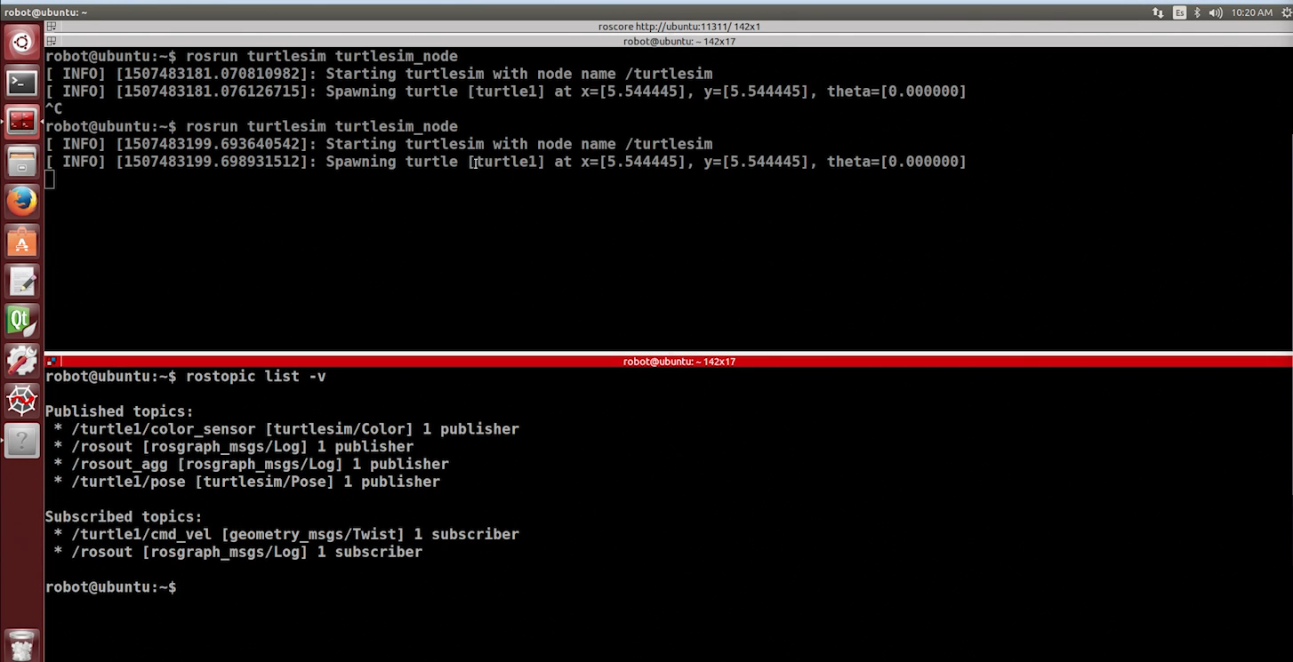
Los tópicos comienzan por el nombre del turtlebot que en este caso es turtle1.
A través del tópico cmd_vel pasé el siguiente comando que envió un mensaje de tipo Twist al turtlebot, de esta forma el turtlebot va a avanzó con un pequeño giro hacia la izquierda:
rostopic pub -1 /turtle1/cmd_vel geometry_msgs/Twist -- '[2.0,0.0,0.0]' '[0.0,0.0,0.3]'
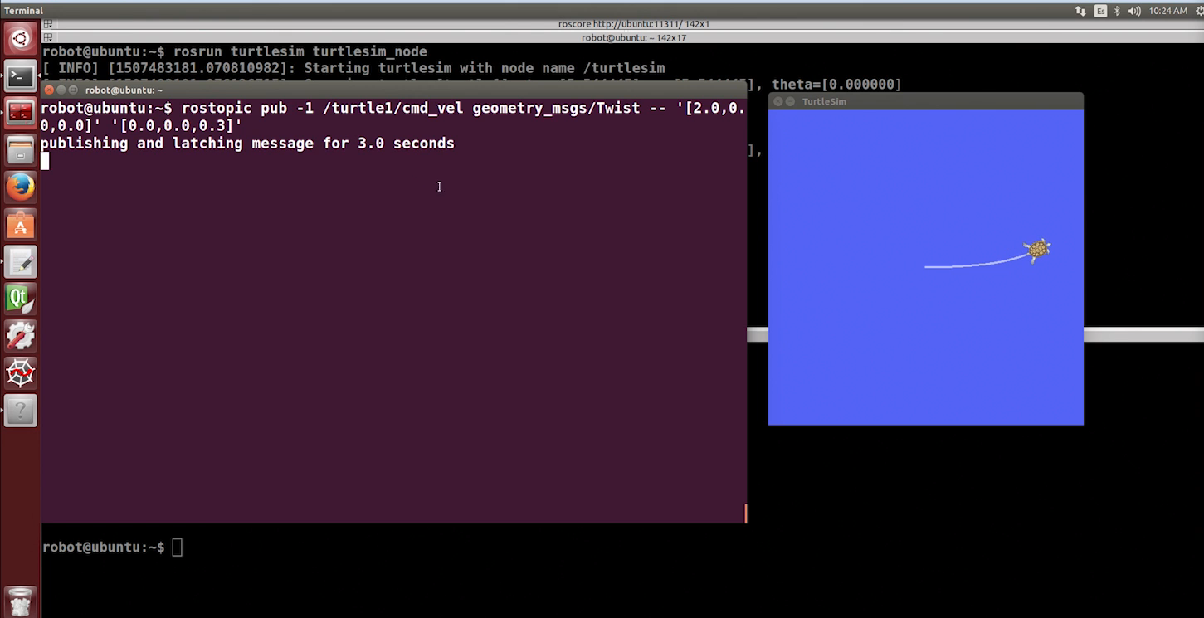

Para darle un movimiento continuo al turtlebot podemos ejecutar:
rostopic pub /turtle1/cmd_vel geometry_msgs/Twist -r 1 -- '[2.0,0.0,0.0]' '[0.0,0.0,1.0]'
Como tiene una frecuencia de 1 el turtlebot no dejará de moverse.

Para obtener una lista de los servicios disponibles utilizamos el comando:
rosservice list
Para llamar los servicios utilizamos el comando:
rosservice call
Por ejemplo para llamar el servicio spawn pasándole como parámetros las coordenadas y un nombre podemos añadir un turtlebot adicional al simulador, escribiendo el siguiente comando:
rosservice call /spawn 2 2 0.5 "turtle2"
Para eliminar un turtlebot por su nombre podemos ejecutar el siguiente comando:
rosservice call /kill "turtle2"

Turtlesim tiene un nodo que permite mover el turtlebot con las flechas de dirección del teclado, para ello escribimos en la terminal el siguiente comando:
rosrun turtlesim turtle_teleop_key

